**Chapitre 4 : L’absorption**

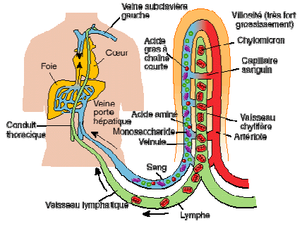

Les produits terminaux de la digestion qui vont être absorbés sont les **nutriments**.  
**passage du TD 🡺 vers sang 🡺 lymphe 🡺 organisme**, ce passage passe par une **barrière sélective** qui est **l’épithélium**.

# L’absorption chez les monogastriques

## **Les lieux de l’absorption**

### Avant l’intestin

Au niveau de la **cavité buccale** et de **l’œsophage**, on a **très peu d’absorption** car le **temps de séjour** est **trop court**. On peut avoir une **absorption au niveau de la muqueuse buccale par osmose** (légère diffusion) pour des petites molécules (ex : granules homéopathiques).

Au niveau de **l’estomac**, on a une **absorption** de **petites quantités** **d’eau, de sel et de glucose** (ex : l’alcool passe très bien dans le sang au niveau de l’estomac).

### Dans l’intestin grêle

🡺 **lieu principal de l'absorption** 🡺sera **de moins en moins efficace** au fur et à mesure qu’on avance dans l’intestin.

La **motricité** aide à faire avancer le substrat ainsi qu'à le mélanger 🡺 **améliore** la **digestion et donc l’absorption**

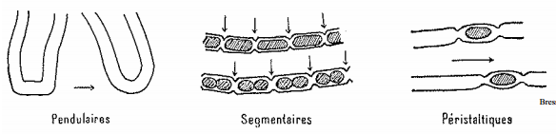

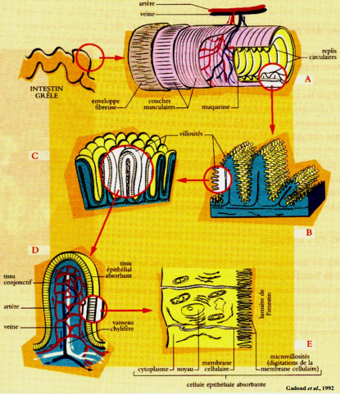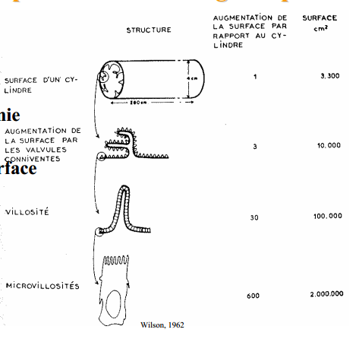**L’anatomie** de **l’intestin grêle** a aussi un rôle important. Il y a des **replis** à l’intérieur de cet intestin. Il y a des **villosités** dans ces replis. Ces replis ont des **cellules à microvillosités**. Cela entraine une **augmentation** **de la surface d’absorption**

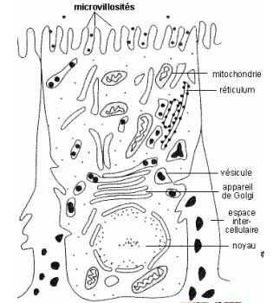Les **cellules épithéliales** (= **entérocytes**) constituent une **barrière sélective**. Le **passage entre les cellules** **est difficile**. Les entérocytes ont une bordure en brosse.   
🡺 détermination de l’absorption

On trouve les **nutriments** **dans plusieurs organites** de la cellule, **dans le cytoplasme** et **dans les espaces intercellulaires.**

### Gros intestin

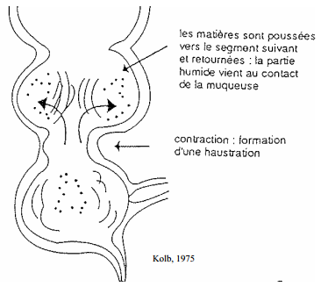Il n’y a **plus grand-chose** **à absorber**. Il reste **essentiellement** **de l’eau et des sels minéraux**.   
La **motricité a un rôle important**, de la même façon que pour **l’intestin grêle**

Ces **phénomènes de brassage** **augmentent** **l’absorption**

Il y a aussi l’absorption des produits de fermentations = **absorption des AGV**, de **5 à 12%**

## **Le processus d’absorption**

### Les mécanismes d’absorption

Ils vont être fonction :

* Des molécules absorbées = **nutriments**
* De la **motricité** de la paroi
* De **l’intervention des cellules épithéliales**

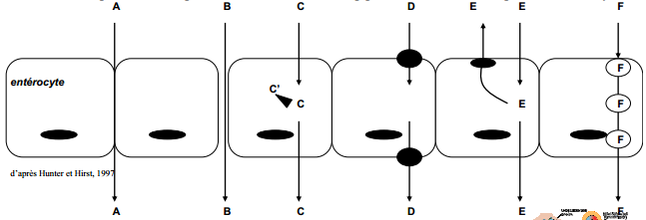

**A** : **diffusion paracellulaire**

**B** : **diffusion paracellulaire** car ouverture des jonctions

**C** : **diffusion transcellulaire** se passant au sein de la cellule (passive)

**C’** : **digestion intracellulaire**

**D** : phénomènes actifs car **transporteurs transcellulaires** dans le même sens

**E** : transporteurs d'un **efflux apicale** (🡪 une partie des mycotoxines et des pesticides rejetées = mécanisme de protection de l’organisme)

**F** : **transcytose** (surtout lipides) = invagination de la membrane qui va entourer 🡺 vésicule qui progresse dans la cellule

Cela va permettre une **absorption polarisée** et **sélective**. Certaines molécules vont pouvoir être rejetées. On va faciliter le passage d’autres molécules.

### Les voies de l’absorption

On a une partie des nutriments qui va passer dans la **voie sanguine** = sels minéraux, acides aminés, oses, vitamines hydrosolubles et acides gras courts.

Ces nutriments vont passer **dans le foie** pour ensuite **alimenter le cœur, le cerveau et l’organisme**.

**Voie lymphatique** = vitamines liposolubles, lipides, une partie de l’eau et des minéraux. Une fois que c’est rentré dans cette voie lymphatique retour au **système sanguin**. Toutes ces substances absorbées finissent dans le sang.

## **L’absorption des produits de la digestion fig 4.11**

### Les glucides

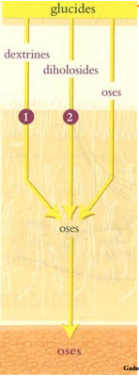Ce sont les **glucides non pariétaux** qui sont **absorbés**, **dégradés** et **transformés en oses**. Ce sont les **oses qui vont être absorbés**. Il y a une **digestion intracellulaire**.

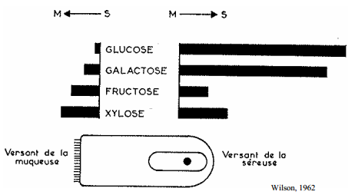**Expérience** :

Pour le **glucose et le galactose**, on a un **transport polarisé et sélectif**. Le sens favorisé est **de la muqueuse vers la séreuse**.

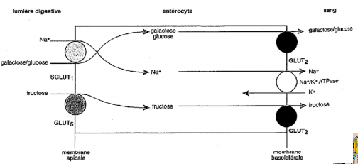Il y a des **vitesses différentes** en fonction des glucides. Le **glucose**, par exemple, **passe très rapidement.**

Le **glucose et le galactose** fonctionnent de la même façon avec des **pompes à sodium** 🡺 **transport actif**

**Fructose** = passe dans un sens ou dans l’autre 🡺 **diffusion facilitée**

Mécanismes cellulaires impliqués :

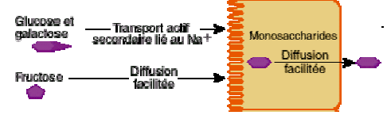

### Les lipides

On va récupérer des **AG courts et longs** qui vont aller directement dans le sang. On peut avoir une **réestérification** au niveau des cellules épithéliales. On peut récupérer aussi des **TG dans la lymphe**.

Le **transport lipidique** est **polarisé**.

**Mécanismes cellulaires impliqués :**

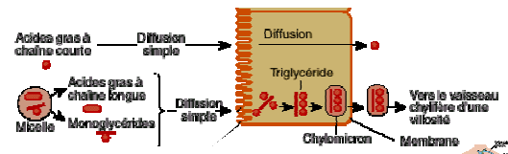

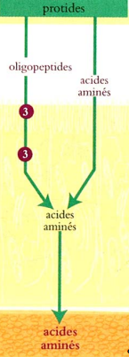Quand on bloque tous les transports, on obtient la même chose que normalement. **Diffusion simple pour tous les lipides**

### Les matières azotées

Les **acides aminés** et les **oligopeptides** sont **absorbés** **et hydrolysés** en acides aminés dans la cellule.

Il y a un **transport polarisé**

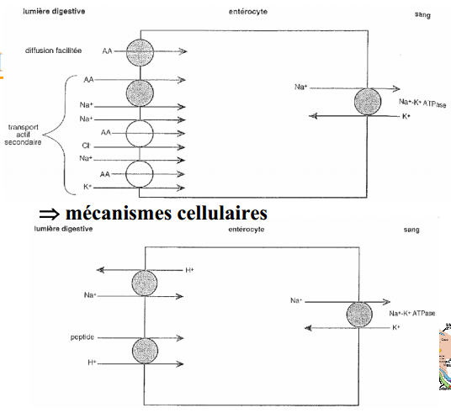

Il y a des **transports actifs** et des **pompes** = acides aminés et oligopeptides.

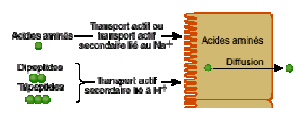  
La **cellulose diminue l’absorption** des matières azotées. Deux phénomènes rendent les matières azotées **moins absorbables** : les **tanins** qui **limitent la dégradation** et **l’absorption** des acides aminés + **facteurs antinutritionnels**.

### Eau, minéraux, vitamines

L’eau n’est **jamais absorbée** **à l’état pur** car elle est mortelle sous cette forme 🡺 absorbée avec des **minéraux**.   
Les **vitamines** 🡺 absorbées en fonction de leur **solubilité**.   
Les **vitamines hydrosolubles** 🡺 absorbées avec les **sels minéraux** et **l’eau**.   
Les **vitamines liposolubles** 🡺 absorbées avec les **lipides**.

## **Particularités sur le cheval**

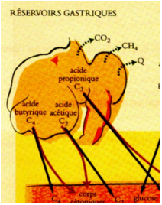On a formation **d’AGV** (utilisés pour l'énergie) et **d’ammoniac** 🡺 **forte absorption** au niveau du **gros intestin**.

# Particularités des ruminants

## **Lieux d’absorption**

Dans le **rumen**, il y a **absorption d’AGV** et de l’**ammoniac** par les **papilles**.

Au niveau du **réseau** il y a **peu d’absorption** car il a + un **rôle de tri**.

Il y a une **grande surface d’absorption** au niveau du **feuillet par les lamelles.** Il **absorbe un maximum d’eau** pour qu’il y ait une **masse** **moins importante** **à digérer** par la suite.

Au niveau de la **caillette**, il y a **absorption** **de quelques AGV**.

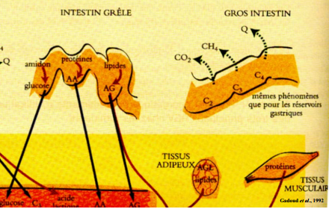

Au niveau de **l’intestin grêle**, le **glucose** (amidon non absorbé au niveau du rumen) va être **absorbé et va dans le sang**. Il y a aussi l’**absorption** **des acides aminés** (provenant de la dégradation des protéines des microorganismes et des aliments). Enfin, il y a une **absorption d'AG** (provenant de la dégradation des lipides) 🡺 comme monogastriques

Au niveau du **gros intestin**, il y a **absorption d’eau** et de **sels minéraux**. Il y a aussi **l’absorption d’AGV** **et d’ammoniac** **en quantité 10 fois moins importante** que dans le **rumen**.

## **Absorption des produits de la digestion**

### Glucides

Ils vont être **absorbés sous la forme d’AGV**. La **plupart des glucides sont dégradés** dans le **rumen/réseau**. Ils sont **absorbés au niveau** du **rumen**, du **feuillet**, de la **caillette** et du **caecum**.

Il y a une **diffusion passive des AGV** en lien avec le pH.   
**+ le pH est bas**, **+ l’absorption va être importante**. Au fur et à mesure de l’absorption, on a aussi une **transformation métabolique**…

### Lipides

Ce sont les **AG longs qui vont être absorbés**. **La plupart** d’entre eux sont **saturés**.

### Matières azotées

Elles **passent** **d’abord** **par les microorganismes** et **vont être dégradées** **en ammoniac** qui va être absorbé. **Une partie** **de l’ammoniac** **est réutilisée** par les microorganismes pour faire de la **protéosynthèse**.

• L’ammoniac est **absorbé au niveau du rumen-réseau** puis **passe par le foie** et est **transformé en urée**. Le **taux d’urée dans le lait** est un reflet du fonctionnement du rumen.

Une **partie** **de l’urée** est **retrouvée dans le lait**, **une autre** **dans le rein** (excrétion), et **une partie** **dans la** **salive**. L’urée de la salive et **réavalée** et se retrouve dans le rumen. On a donc **une partie de l’ammoniac** **produit dans le rumen qui retourne dans le rumen**.

• **AA d’origine microbienne** **ou** **d’origine alimentaire** **absorbés au niveau de l’intestin grêle**. Les profils des AA vont avoir un **impact important** sur la **production laitière** de l’animal.

### Eau, minéraux, vitamines

Ils sont **absorbés** **au niveau du** **feuillet et des intestins**

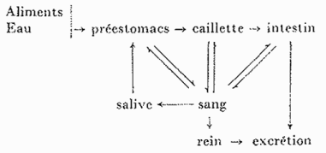

Une **grande partie** **de** **l’eau** **revient au niveau** **de la salive**

### Bilan

Les nutriments absorbés :

* AGV (60-80%)
* Acides aminés (15-20%) 🡺 **pourcentages pas à savoir**
* AG longs (5-10%)
* Glucose (1-5%)

Les **¾ des nutriments** **sont énergétiques**.   
**L’énergie** est le **2ème besoin le + important** pour **l’animal**  
**L’ingestion d’eau** est **encore + importante**  
**Le 3ème besoin** est **l’alimentation azotée**

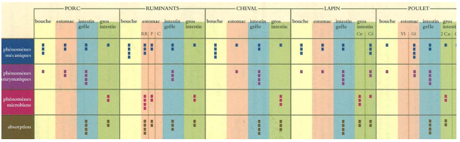**CONCLUSION**

Il y a la mise en jeu de **4 phénomènes au cours** **de la digestion** : **phénomènes mécaniques**, **enzymatiques**, **microbiens** et **l’absorption**. On trouve aussi les **lieux** **de ces différents** **phénomènes**, tout au long du **tube digestif**. On retrouve les **grandes catégories** **d’animaux différenciées par leur régime alimentaire, la nature de leur tube digestif** (monogastriques et ruminants).

**L’intensité** **des carrées** dans chaque case **détermine** **l’importance** **des phénomènes**.

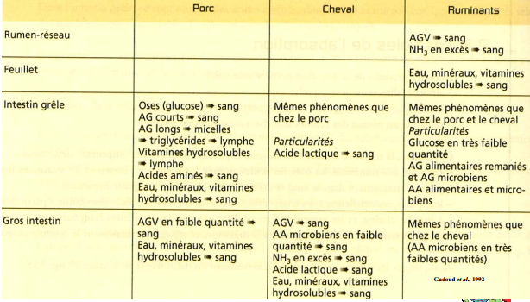Donner un titre au schéma : Comparaison